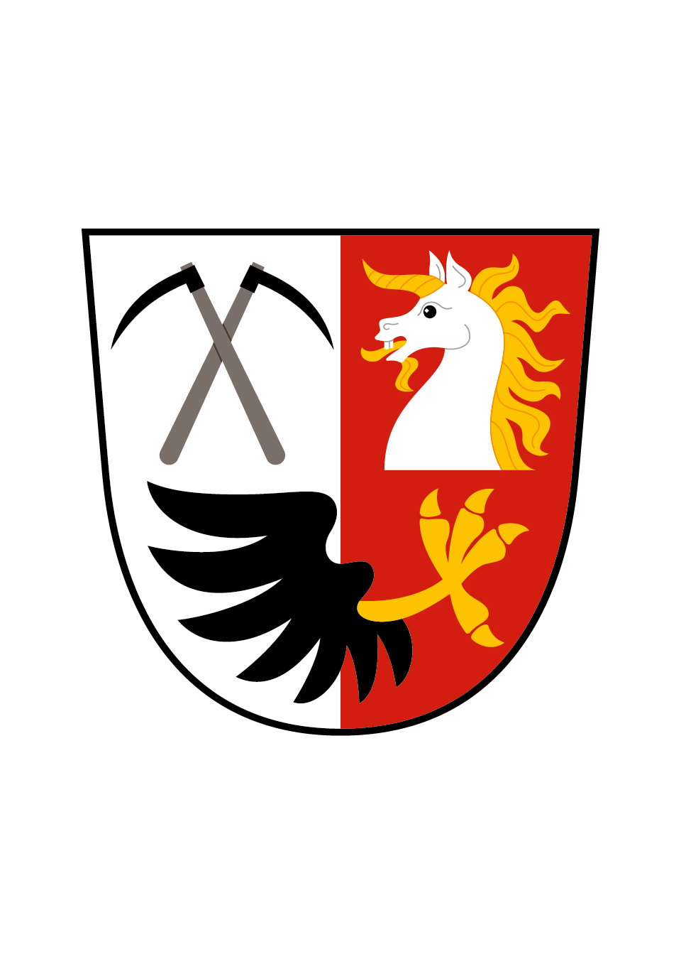

Obec Barchovice

**Nařízení obce č. 1/2024,**

**o zákazu podomního a pochůzkového prodeje na území obce**

.

Zastupitelstvo obce Barchovice se na svém zasedání dne 17. 1. 2024 usnesením č. 1/2024 usneslo vydat na základě zákonného zmocnění § 18 odst. 4 a odst. 3 zákona č. 455/1991 Sb., o živnostenském podnikání (živnostenský zákon), ve znění pozdějších předpisů, a v souladu s ustanovením § 11 odst. 1, § 84 odst. 3 a § 102 odst. 4 ve spojení s odst. 2 písm. d) zákona č. 128/2000 Sb., o obcích (obecní zřízení), ve znění pozdějších předpisů, toto nařízení:

**Čl. 1**

**Úvodní ustanovení**

1. Předmětem tohoto nařízení obce (dále jen „nařízení“) je stanovit, které formy nabídky a prodeje zboží (dále jen „prodej zboží“) nebo nabídky a poskytování služeb (dále jen „poskytování služeb“) prováděné mimo provozovnu určenou k tomuto účelu rozhodnutím, opatřením nebo jiným úkonem vyžadovaným stavebním zákonem[1]) jsou v obci Barchovice nebo v její části Hryzely a Radlice zakázány.

**Čl. 2**

**Vymezení pojmů**

Pro účely tohoto nařízení se vymezují pojmy:

1. Podomním prodejem se rozumí prodej zboží nebo poskytování služeb provozovaný bez pevného stanoviště obchůzkou jednotlivých bytů, domů, budov apod. bez předchozí objednávky.
2. Pochůzkovým prodejem se rozumí prodej zboží nebo poskytování služeb na veřejném prostranství s použitím přenosného nebo neseného zařízení (konstrukce, tyče, závěsného pultu, ze zavazadel, tašek a podobných zařízení) nebo přímo z ruky, přičemž není rozhodující, zda ten, kdo zboží nebo služby prodává či nabízí, se přemísťuje nebo postává na místě.

**Čl. 3**

**Zakázané formy prodeje zboží a poskytování služeb**

Na území Barchovice nebo v její části Hryzely a Radlice se podomní prodej a pochůzkový prodej zakazují.

**Čl. 4**

**Formy prodeje, na které se nařízení nevztahuje**

1. na pojízdné prodejny krmiv a výkupu kůží.
2. na pojízdné prodejny čerstvého pečiva, masa a uzenin.
3. na pojízdné prodejny smíšeného zboží.
4. na stánkový prodej na kulturních a sportovních akcích.

**Čl. 5**

**Závěrečná ustanovení**

1. Porušení povinností stanovených tímto nařízením se postihuje podle zvláštních právních předpisů[2]).
2. Zrušuje Nařízení obce č. 1/2023 o zákazu podomního a pochůzkového prodeje na území obce
3. Toto nařízení nabývá účinnosti dnem 1.2.2024

....................................................... ................................................

Václav Svoboda, DiS Ing. Miroslav Salaj

starosta místostarosta

Vyvěšeno na úřední desce dne: 17.1.2024

Sejmuto z úřední desky dne: 2.2.2024

Současně zveřejněno na elektronické úřední desce.

1. ) Zákon č. 183/2006 Sb., o územním plánování a stavebním řádu (stavební zákon), ve znění pozdějších

   předpisů.
2. ) § 4 odst. 1 zákona č. 251/2016 Sb., o některých přestupcích.